DOCUMENTATIE

TEMA 1: CALCULATOR POLINOMIAL

An academic: 2022 - 2023

NUME STUDENT: Dirnu Talida
GRUPA: 30226

CUPRINS

1. Obiectivul temei 3
2. Analiza problemei, modelare, scenarii, cazuri de utilizare 3
3. Proiectare 3
4. Implementare 3
5. Rezultate 3
6. Concluzii 3
7. Bibliografie 3

Obiectivul temei
Obiectivul principal al acestui proiect este de a permite utilizatorilor sa efectueze operatii obisnuite cu polinoamele, precum adunarea, scaderea, inmultirea, impartirea, derivarea si integrarea acestora, rezultatul fiind o aplicatie utila, eficienta, functionala si usor de utilizat pentru calcule matematice. Prin folosirea acestei aplicatii, utilizatorii pot economisi timp si obtine rezultate precise in timp real.

Analiza problemei, modelare, scenarii, cazuri de utilizare

Proiectul meu consta in dezvoltarea unui calculator polinomial in Java, care va fi capabil sa efectueze operatii de adunare, scadere, inmultire, impartire, derivare si integrare a polinoamelor.
Cerintele pentru acest calculator polinomial includ capacitatea de a accepta polinoamele intr-o forma usor de citit, de a efectua toate operatiile matematice specifice cu polinoame si de a afisa rezultatele intr-un mod clar si precis. De asemenea, trebuie sa fie capabil sa gestioneze erori si sa afiseze mesaje corespunzatoare in cazul unor situatii neasteptate, precum impartirea la zero, iar cel mai important, sa ofere o interfata grafica de utilizator (GUI) pentru a facilita interactiunea cu utilizatorii si sa afiseze rezultatele operatiilor matematice intr-un mod clar si usor de inteles pentru utilizatori.
Pentru a gestiona aceste situatii, am identificat cateva clase pricipale pe care le voi descrie in capitolul de “Proiectare”: Function, Polynomial, Monomial, Operations, DevisionResult si OperationType. Clasa Polynomial va fi utilizata pentru a crea si gestiona polinoamele, in timp ce clasa Operations va contine metodele necesare pentru efectuarea celor sase operatii definite pe polinoame. Clasa GUI va afisa interfata grafica de utilizator.
Am identificat mai multe scenarii de utilizare pentru calculatorul meu polinomial, inclusiv introducerea de polinoame, efectuarea de operatii aritmetice, afisarea rezultatelor si gestionarea erorilor.
Pentru introducerea de polinoame, utilizatorii vor fi capabili sa introduca polinoame sub forma unor texte de genul “ +4*x^3+2*x^2+1” si sa efectueze operatii matematice lor prin selectarea in mod facil a acestor, in functie de necesitati ( apasarea unor butoane ).
Prin identificarea si modelarea acestor scenarii de utilizare, putem dezvolta o aplicatie care sa ofere o experienta de utilizare intuitiva si eficienta.

Proiectare
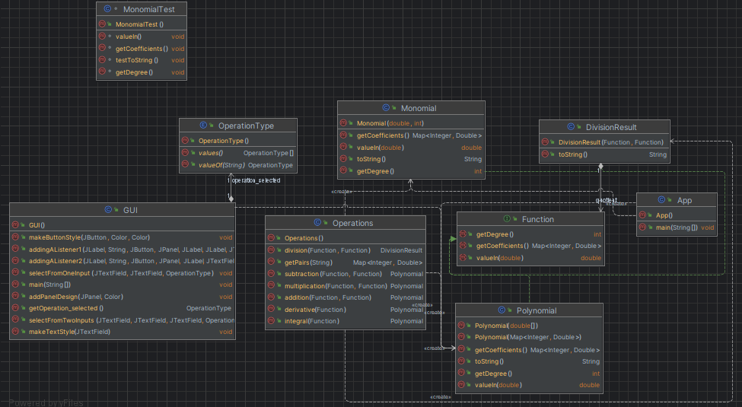

Implementare
In cadrul proiectului au fost implementate urmatoarele clase:

INTERFATA Function
Este o interfata care permite operatiile de adunare, scadere, inmultire si impartire cu alte functii, precum si derivarea si integrarea lor. In plus, se poate calcula si valoarea acesteia intr-un punct
( optional ). Metodele corespunzatoare operatiilor sunt definite in clasa Operations, iar metodele valueIn(), getDegree() si getCoefficients() vor fi implementate in clasele derivate.

CLASA Polynomial
Aceasta clasa implementeaza interfata Function. Contine atributele degree, de tip int, care reprezinta gradul polinomului ( cea mai mare putere cu coeficient nenul ), precum si coefficients, de tip TreeMap<Integer, Double>, care retine perechile (putere, coeficient) pentru care coeficientul este nenul, respectiv perechea (0, 0) pentru polinomul nul.
Clasa dispune de doua tipuri de constructori. Un prim constructor determina polinomul pe baza unei liste de coeficienti introdusi de utilizator, iar puterea corespunzatoare coeficientului este indexul din lista data ( incepand de la indexul 0). Cel de-al doilea constructor primeste ca argument o colectie de tip Map, iar polinomul va fi determinat de perechile ( putere, coeficient ) din aceasta, pentru coeficientii nenuli.
Metoda toString() este suprascrisa din clasa Object si returneaza polinomul sub forma unui obiect de tip String.

CLASA Monomial
Aceasta clasa implementeaza, de asemenea, interfata Function. Continue atributele coefficient si power. Metoda getDegree() este implementata prin returnarea atributului power, iar getCoefficients() cu ajutorul metodei Map.of(). Si aceasta clasa suprascrie metoda toString() prin afisarea monomului sub forma de obiect de tip String.

CLASA Operations
Contine doar metode statice pentru realizarea operatiilor pentru elemente ce implementeaza interfata Function.
Clasa prezinta urmatoarele metode:

- getPairs: metoda primeste ca argument reprezentarea sub forma de String a unui polinom si, pe baza expresiilor regulate, returneaza o colectie de tip Map ce reprezinta polinomul prin perechile de ( putere, coeficient ).

- addition: asa cum sugereaza numele, metoda implementeaza operatia de adunare a doua polinoame, returnand rezultatul sub forma unei colectii Map ce reprezinta polinomul suma. Ca si functionare, metoda initializeaza polinomul rezultat cu primul polinom termen al sumei. Parcurge apoi colectia corespunzatoare calui de-al doilea polinom; in cazul in care exista puteri deja regasite in polinomul rezultat, se aduna coeficientul celui de-al doilea polinom la cel existent; in caz contrar, se adauga un nou element al colectiei ce reprezinta perechea (putere, coeficient) din cel de-al doilea polinom.

- subtraction: implementeaza operatia de scadere a polinoamelor; functioneaza in mod similar metodei addition descrisa mai sus, inlocuind suma cu diferenta.

- multiplication: implementeaza operatia de inmultire a doua polinoame, reprezentate prin obiectele de tip Function f1 si f2.
Algoritmul de inmultire consta in parcurgerea tuturor perechilor de coeficienti din cele doua polinoame, calcularea produsului dintre coeficientii corespunzatori si adaugarea termenului rezultat in polinomul rezultat, reprezentat de un nou obiect de tip Polynomial.
Pentru fiecare pereche de coeficienti din cele doua polinoame, se calculeaza puterea noii variabile a termenului rezultat, adunand puterile coeficientilor corespunzatori din cele doua polinoame. Aceasta este denumita “newPower”. De asemenea, se calculeaza coeficientul acesteia, prin imultirea celor doi coeficienti corespunzatori celor doua polinoame; acesta este denumit “newCoefficient”. Daca termenul rezultat exista deja in polinomul rezultat, se adauga noul coeficient la cel existent in polinomul rezultat, folosind metoda “put” pentru obiectul “result”. In caz contrar, se adauga un nou termen in rezultat.
Dupa parcurgerea tuturor termenilor, se creeaza un nou obiect de tip Polynomial, folosind constructorul ce primeste ca argument map-ul de coeficienti “result” calculati anterior.

- division: algoritmul de impartire consta in impartirea termenului de grad maxim din polinomul f1 la termenul de grad maxim din polinomul f2 si adaugarea termenului rezultat in polinomul de cat ( quotient ) al impartirii, reprezentat de un nou obiect de tip Polynomial. In continuare, se scade acest termen rezultat din polinomul f1 si se continua impartirea pana cand gradul polinomului ramas din f1 este mai mic decat gradul polinomului f2.
In timpul impartirii, coeficientul termenului rezultat este adaugat in polinomul de cat al impartirii, reprezentat de un nou obiect de tip Map<Integer, Double>. La fiecare iteratie a buclei while, se calculeaza puterea noii variabile a termenului rezultat, reprezentata de diferenta dintre gradul polinomului f1 si gradul polinomului f2, denumita “newPower”. De asemenea, se calculeaza coeficientul noii variabile a termenului rezultat, prin impartirea coeficientului termenului cu cel mai inalt grad din f1 la coeficientul termenului cu cel mai inalt grad din polinomul f2. Acest coeficient este denumit “newCoefficient”. La fiecare iteratie, polinomul f1 este actualizat prin scaderea produsului dintre termenul calculat anterior si polinomul f2, folosind metodele implementate anterior, “subtraction” si “multiplication” din clasa Operations. Astfel, f1 ca deveni la final polinomul de rest al impartirii ( remainder ).
Cand gradul polinomului ramas din f1 este mai mic decat gradul polinomului f2, algoritmul se opreste si returneaza obiectul de tip DivisionResult, care continue polinoamele de cat si rest obtinuite in urma impartirii.
Trebuie remarcat faptul ca algoritmul descris mai sus nu functioneaza cand se imparte la un polinom de gradul 0. Astfel, este verificat daca polinomul f2 este de gradul 0 si daca coeficientul termenului liber este diferit de 0; in caz contrar, se arunca o exceptie de tip ArithmeticException. In caz afirmativ, se parcurge lista de coeficienti ai polinomului f1 si se realizeaza impartirea acestora la coeficientul termenului liber din f2.

- derivative: implementeaza operatia de derivare a unui polinom. Derivata unui polinom reprezinta polinomul obtinur prin aplicarea operatiei de derivare asupra fiecarui termen al polinomului.
Metoda parcurge coeficientii polinomului dat si calculeaza derivate fiecarui termen. Daca gradul termenului este 0, atunci acesta este ignorat si nu este inclus in rezultatul final; in caz contrar, puterea termenului este decrementata cu 1, iar coeficientul noului termen este calculat prin inmultirea coeficientului initial cu exponentul initial al acestuia. Noua pereche ( putere, coeficient ) este adaugata in colectia rezultata.
La final, colectia este folosita pentru a crea un nou obiect de tip Polynomial, care reprezinta polinomul derivat.

- integral: implementeaza operatia de integrare a unui polinom. Metoda parcurge coeficientii polinomului dat ca argument si calculeaza integrala fiecarui termen. Pentru fiecare termen, se incrementeaza cu 1 puterea acestuia si se imparte coeficientul la noua putere, astfel incat noua pereche ( grad, coeficient ) sa reprezinte integrala termenului dat. Noua pereche este apoi adaugata in colectia rezultat.
La final, noua colectie rezultata este folosita pentru a crea un obiect de tip Polynomial ce reprezinta polinomul integrat.

CLASA DivisionResult
Am inclus aceasta clasa cu scopul utilizarii in cadrul operatiei de impartire a celor doua polinoame, pentru a avea returnat un rezultat de tipul pereche cat-rest ( quotient – remainder ).
Constructorul clasei primeste doua obiecte de tip Function ca si argumente, ‘quotient’ si ‘remainder’, care sunt stocate in campurile corespunzatoare ale clasei.
Clasa DivisionResult are si o metoda publica toString(), care returneaza o reprezentare sub forma de string a obiectului. Aceasta metoda returneaza un text de tipul “Quotinent: “, urmat de reprezentarea sub forma de string a catului, apoi testul “ | Remainder: “, urmat de reprezentarea ca string a restului.

ENUMERATIA OperationType
Acesta clasa este de tip enum, fiind utila pentru a reprezenta diferitele operatii ce sunt in curs de desfasurare in urma selectarii uneia dintre acesteia in cadrul interfetei grafice ( apasarea butonului corespunzator ), gestionand operatiile intr-un mod usor de citit.

Implementarea interfetei grafice
Am implementat partea de interfata grafica in clasa GUI. Am impartit continutul acestei clase in mai multe metode statice pentru a imparti responsabilitatile si a face codul mai usor de citit si de gestionat. Metoda principala este metoda main(), care initializeaza interfata grafica cu elemente precum butoane, etichete si campuri de text.
Metodele “makeButtonStyle” si “makeTextStyle” sunt utilizate pentru a defini design-ul butoanelor si a campurilor de text ( culoare, font ), iar metoda “addPanelDesign” pentru definirea design-ului de panou pentru interfata grafica.
In faza initiala, interfata este compusa din urmatoarele elemente: un label in partea de sus ( Polynomial Calculator ), eticheta “No operation selected.”, ce sugereaza selectarea din partea de jos a unuia dintre butoanele corespunzatoare operatiei dorite: Add, Subtract, Multiply, Divide, Derivate, Integrate. Aranjarea butoanelor a fost realizata pe un panel care implementeaza gridLayout, permitand astfel asezarea butoanelor sub forma unei matrici de 3 x 2. In partea de jos a butoanelor se afla butonul care, prin apasare, determina setarea campului de text din partea inferioara cu reprezentarea sub forma de string a polinomului rezultat.

Metoda “addingAListener1” este utilizata pentru a adauga un ascultator de evenimente butoanelor pentru operatiile cu doua intrari ( adunare, scadere, inmultire, impartire ). Metoda intercepteaza ce fel de operatie a fost selectata prin intermediul String-ului op si seteaza campul operation_selected pe baza acestuia; in acest caz, se defineste un panel cu doua campuri de text, corespunzatoare celor doua intrari, care specifica utilizatorului prin doua label-uri sugestive introducerea celor doua polinoame. In partea de sus a panel-ului se va specifica tipul de operatie selectat prin apasarea unuia dintre butoane.
In mod similar, metoda “addingAListener2” serveste la adaugarea unui ascultator de evenimente butoanelor pentru opeartiile cu o singura intrare ( derivare si integrare ). Se defineste astfel un panel cu un singur camp de text in care se va introduce reprezentarea textuala a string-ului de derivat/integrat. Operatia selectata este precizata in partea de sus: Derivation/Integration.
In metoda main mai este adaugat un ascultator de evenimente butonului “Calculate”. In acest caz, in functie de operatia selectata, se va face extragerea textului corespunzator a doua input-uri / a unui singur input si se va apela, in cadrul metodelor “selectFromTwoInputs”/”selectFromOneInput”, metoda corespunzatoare operatiei selectate pentru a furniza rezultatul corect si a-l afisa in campul rezultat.

Rezultate
Una dintre principalele cerinte in implementarea acestui proiect a fost testarea unitara. In cele ce urmeaza, am atasat fragmente de cod ce denota o functionare corespunzatoare a aplicatiei, luand in considerare 3 clase implementate: Operations, Polynomial si Monomial. prin introducerea si verificarea unor exemple simple.

Clasa Operations:

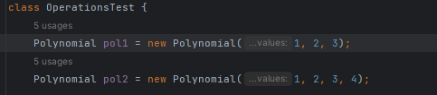
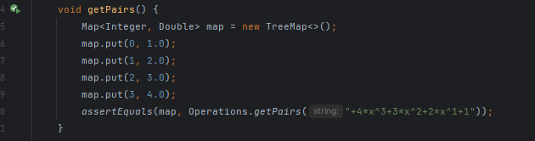
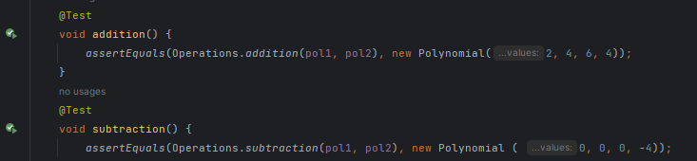

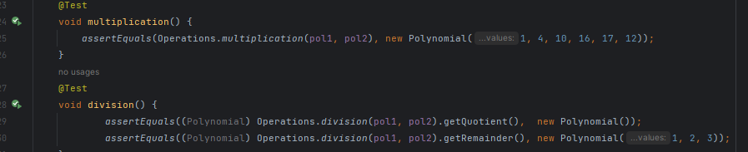
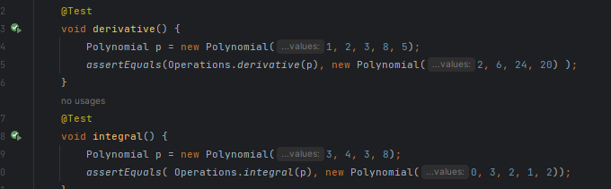

Clasa Polynomial:
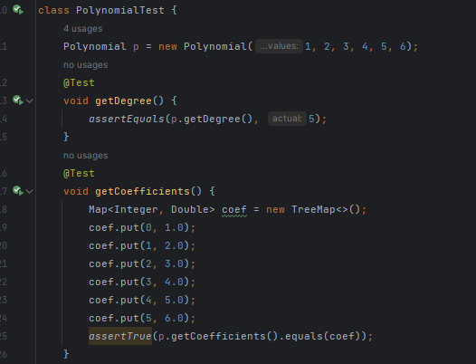

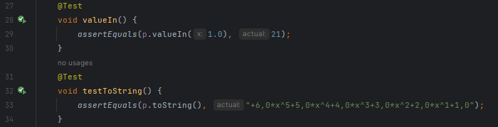
Clasa Monomial: 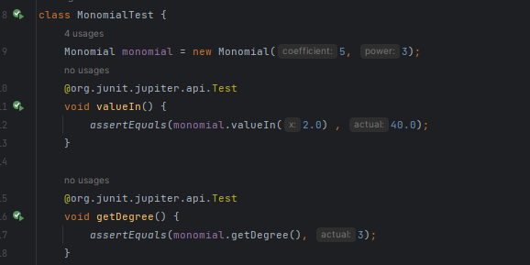

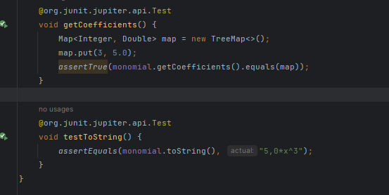

Concluzii
In urma dezvoltarii acestui proiect de calculator polinomial in Java, am putut constata ca implementarea unei astfel de aplicatii poate fi o sarcina destul de complexa si uneori solicitanta, dar utila pentru reamintirea anumitor concepte si cunostinte in domeniul programarii orientate pe obiecte.
Una dintre cele mai importante concluzii ar fi faptul ca planificarea atenta a proiectului si o organizare cat de cat eficienta, precum si testarea progresiva a codului scris poate fi de mare ajutor in evitarea unor erori in implementare ce ar putea fi poate mai dificil de corectat mai tarziu. Consider ca acest proiect m-a ajutat cat de cat sa imi imbunatatesc abilitatile de programare si sa dobandesc experienta ce imi va fi folositoare pentru viitoarele proiecte.

Bibliografie
Java Regex | Regular Expression - javatpoint
java - Regex for polynomial expression - Stack Overflow
JUnit 5 User Guide

